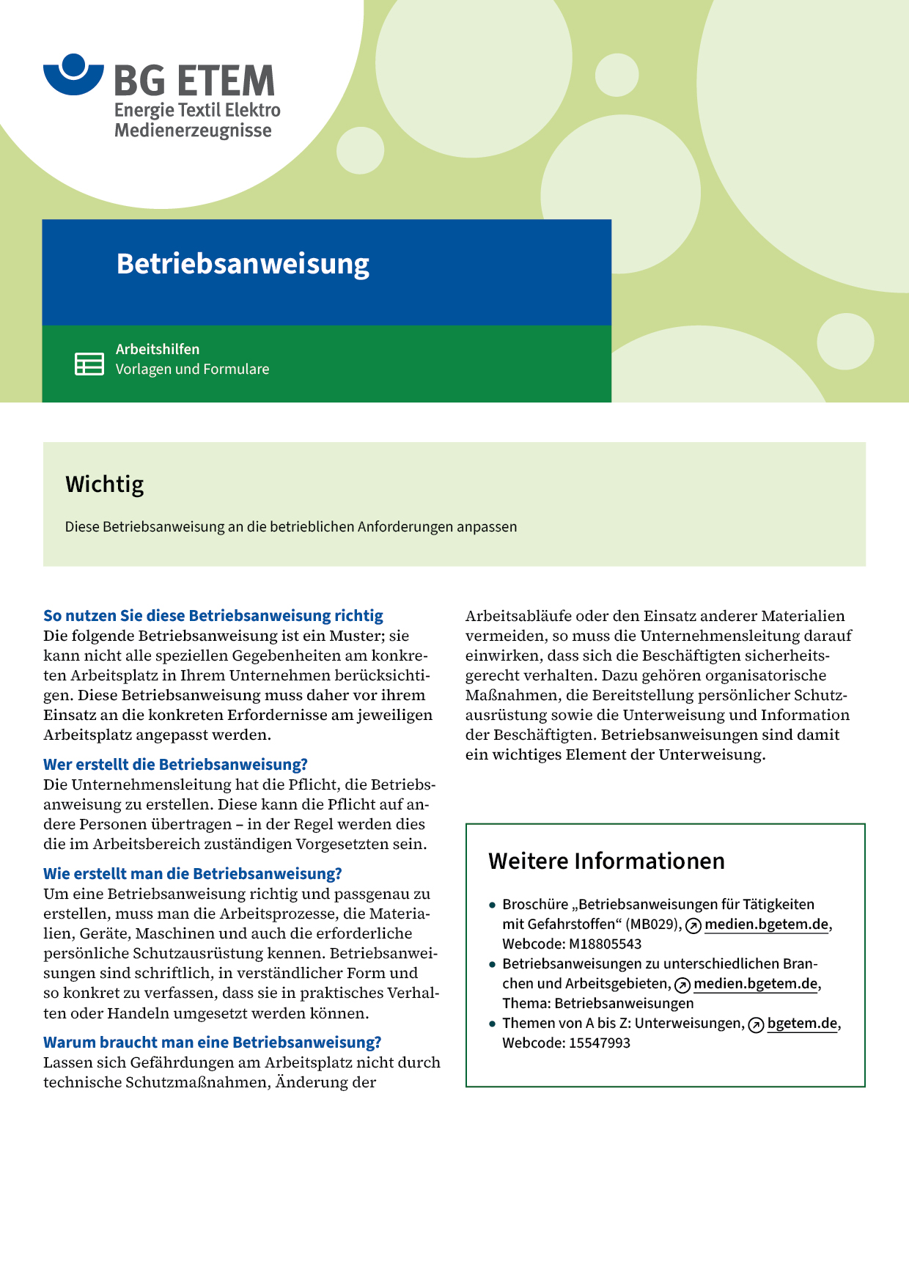

|  |  |  |  |  |
| --- | --- | --- | --- | --- |
| Firma:  Arbeitsbereich:  Verantwortlich:  Unterschrift | | Betriebsanweisung  GEM. § 14 GEFSTOFFV  Diese Muster-Betriebsanweisung muss vor Verwendung an die tatsächlichen  Betriebsverhältnisse angepasst werden.  Arbeitsplatz: Kranbedientes  Hartchrombad  Tätigkeit: Hartverchromen,  Badbedienung | Stand:  B020 | |
| Gefahrstoffbezeichnung | | | | |
| Chromsäure (wässrige Lösung von Chromtrioxid) | | | | |
| Gefahren für Mensch und Umwelt | | | | |
| **Gefahr** | Giftig, Reizung bzw. Verätzung von Augen, Haut und Schleimhäuten. Inhalation von Chromsäuredämpfen, -aerosolen kann zu Lungenerkrankungen und Krebserkrankungen führen. Verursacht schwer heilende Wunden auf der Haut.  Beim Verchromen starke Wasserstoffentwicklung (Gefahr von Knallgasreaktionen, Brandgefahr). Wassergefährdend: Nicht in die Kanalisation einleiten. | | |  |
| Schutzmaßnahmen und Verhaltensregeln | | | | |
|  | * Beim Arbeiten am Chrombad stets Schutzkleidung (säurefester Arbeitsanzug; Schürze, Stiefel und Schutzhandschuhe aus Gummi)       tragen. * Augenschutz, ggf. Gesichtsschutz       tragen. * Betriebsanweisung für die Kranbedienung beachten. Nur die im Betrieb  zugelassenen Anschlagmittel       bzw. Lastaufnahmemittel        verwenden (auf ordnungsgemäßen Zustand achten!). * Nur bei eingeschalteter Chrombadabsaugung arbeiten. Auf Wirksamkeit der  Absaugung achten (Wartungs- und Reinigungsintervalle eingehalten?);  Mängel dem Vorgesetzten       melden! * Hautschutzmittel benutzen: Schutz (vor der Arbeit)       Reinigung (vor Pausen u. Arbeitsschluss)       Pflege (nach der Arbeit)        Am Arbeitsplatz nicht rauchen, essen oder trinken * Sonstige Zündquellen       fernhalten * Verschmutzte Kleidung nicht mit privater Straßenkleidung zusammen aufbewahren, Reinigung durch:       (nicht privat waschen!). | | |  |
| Verhalten im Gefahrfall | | | | |
|  | * Im Brandfall:      , Vorgesetzten informieren   Notruf | | | |
| Erste Hilfe | | | | |
|  | * Spritzer im Auge sofort mit viel Wasser (Augendusche) ausspülen; Augenarzt aufsuchen * Bei Hautkontakt, gründlich mit viel Wasser spülen, Vorgesetzten informieren; Arzt aufsuchen   Ersthelfer       Telefon: | | | |
| Sachgerechte Entsorgung | | | | |
|  | * Entsorgung verbrauchter Chromsäure oder sonstige mit Chromsäure verschmutzter  Materialien durch:   **Datum:**       **Unterschrift:** | | | |